第六章 平面向量
1.平面向量的概念及其运算:
2.平面向量的运算；
3.平面向量共线基本定理，平面向量基本定理；
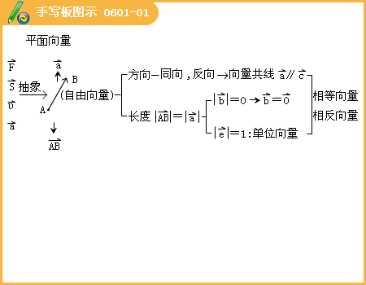
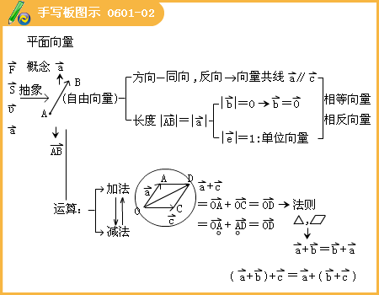
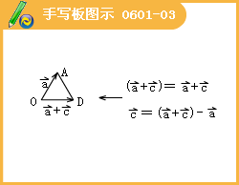
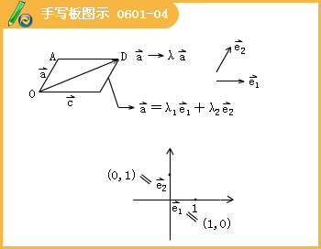
一 选择题：
1.下列各量中是向量的是 （ ）
A.质量 B.距离
C.速度 D.电流强度
[答疑编号921060101]
答案:C
2.若 则 （ ）
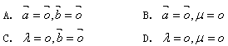
[答疑编号921060102]
答案:D
3.下列说法正确的是 （ ）
A.方向相同或相反的向量是平行向量
B.零向量的长度为0
C.长度相等的向量叫相等向量
D.共线向量是在同一条直线上的向量
[答疑编号921060103]
答案:B
4.在△ABC中，D、E、F分别BC、CA、AB的中点，点M是△ABC的重心，则 等于 （ ）
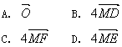
[答疑编号921060104]
答案:C
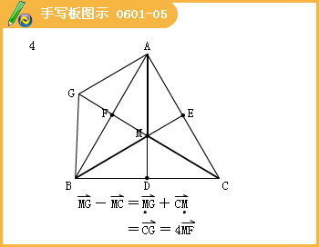
5.已知向量反向，下列等式中成立的是 （ ）
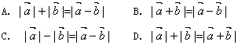
[答疑编号921060105]
答案:A
6.在□ABCD中，设 ，则下列等式中不正确的是（ ）
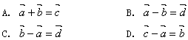
[答疑编号921060106]
答案:B
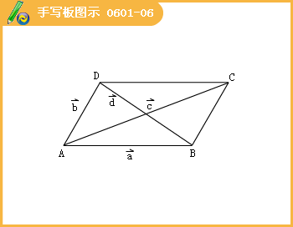
7.已知△ABC所在的平面的一点P满足条件 ，则点P必在（ ）
A.△ABC的外部 B.△ABC的内部
C.在AB直线上 D.在线段AC上
[答疑编号921060107]
答：D
提示：已知即 ，∴ ，故选D.
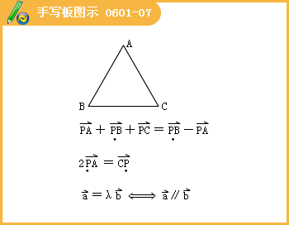
8.化简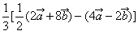 的结果是 （ ）
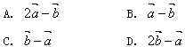
[答疑编号921060108]
答案:D
9.如图，已知四边形ABCD是梯形，AB∥CD，E、F、G、H分别是AD、BC、AB与CD 的中点，则 等于 （ ）
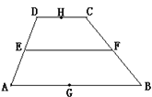
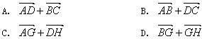
[答疑编号921060109]
答案:C
10.若 等于 （ ）
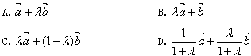
[答疑编号921060110]
答案:D
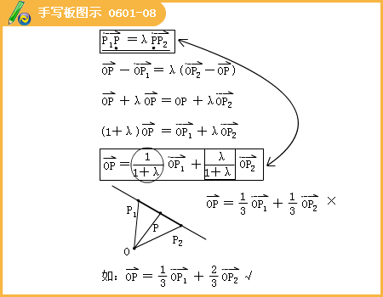
11.O是平面上一定点，A、B、C是平面上不共线的三个点，动点P满足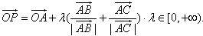则P的轨迹一定通过△ABC的（ ）
A.外心 B.内心
C.重心 D.垂心
[答疑编号921060111]
答：B
提示：由单位向量的概念知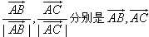方向上的单位向量，且长度相等，故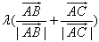 表示与 角分线 有相同方向的向量，故必经过三角形的内心，选B.
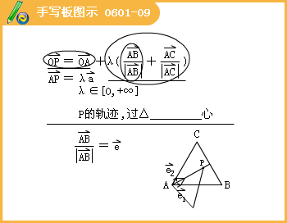
一、平面向量共性基本定理 平面向量基本定理
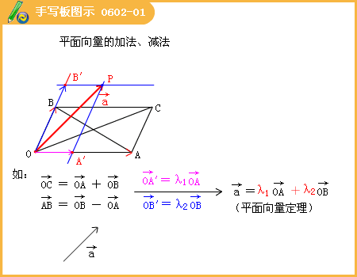

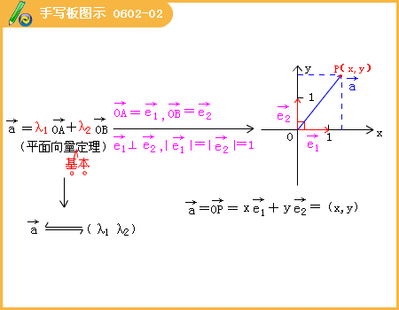

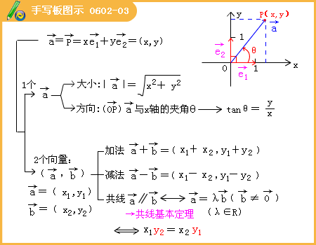
1. 已知分别是的边上的中线,且,则可用向量表示为_____
[答疑编号921060201]
答：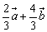；
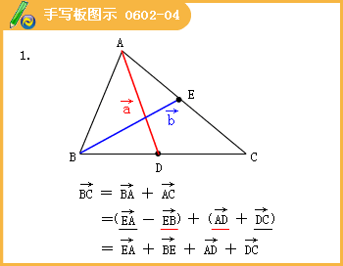

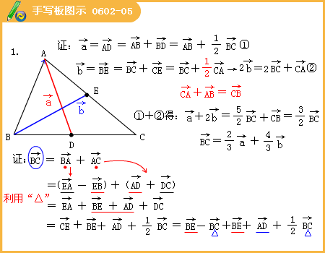
2. 已知中，点D在BC边上，且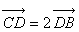，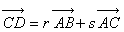，则的值是___
[答疑编号921060202]
答：0
3. 已知是一对不共线的向量，若，，且共线，则__________
[答疑编号921060203]
答：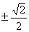
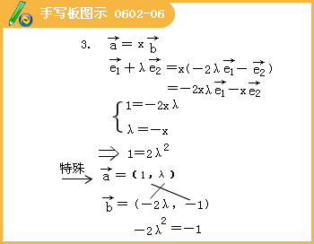
4.如图，平面内有三个向量、、，其中与与的夹角为120°，与的夹角为30°,且||＝||＝1，||＝，若＝ λ +μ（λ，μ∈R）,则λ+μ的值为 .
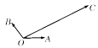
[答疑编号921060204]
解析：过C作与的平行线与它们的延长线相交，可得平行四边形，由角 BOC=90°，AOC=30°，||=得平行四边形的边长为2和4，2+4=6
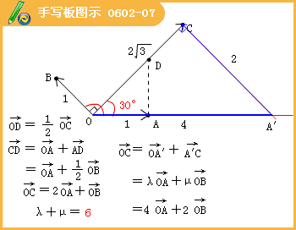
5.若三点 A（2，2），B（ a，0），C（0，b）（ab≠0）共线，则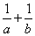的值等于 .
[答疑编号921060205]
答：.
6.已知△ABC及一点O，求证：O为△ABC的重心
[答疑编号921060206]
解:设P、Q、R分别是BC、CA、AB的中点，则
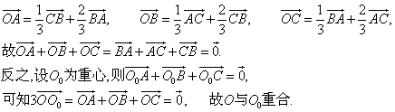
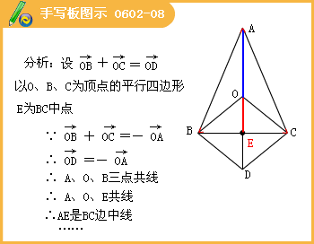
7.如图，已知四边形OADB是以向量，为边的平行四边形，其中BM=BC，CN=CD.试以向量为一组基底，表示出向量、、.
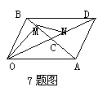
[答疑编号921060301]
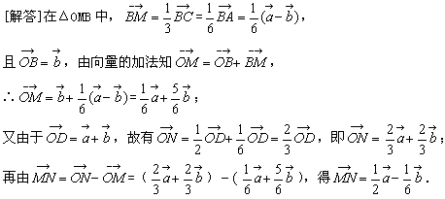
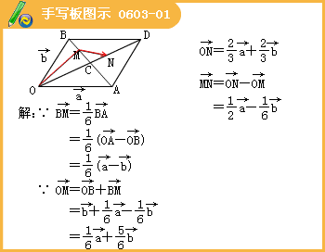
8.已知非零向量和不共线.
（1）如果，求证：A、B、D三点共线；
（2）欲使向量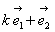与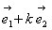平行，试确定实数k的值.
[答疑编号921060302]
[解析]（1）证三点共线可证由这三点构成的某两个向量共线，由已知条件和欲证结论分析即要证与共线；（2）由共线向量基本定理即可构造一个关于k的方程求解.
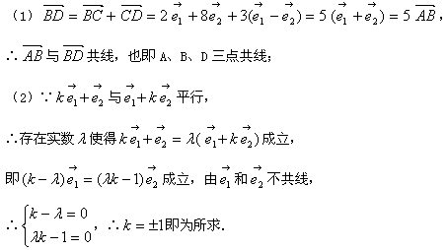
9.设两个向量和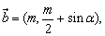其中为实数.若求的取值范围？
[答疑编号921060303]
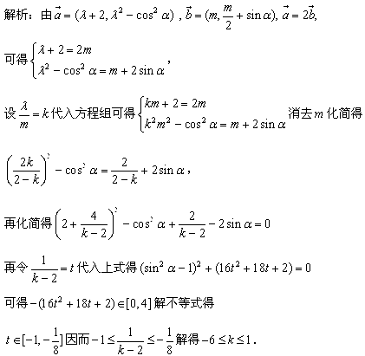
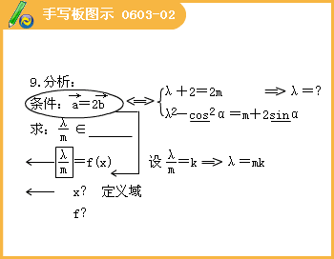

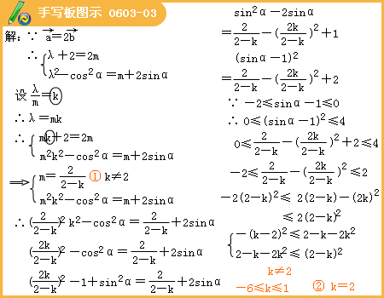
二 平面向量的数量积
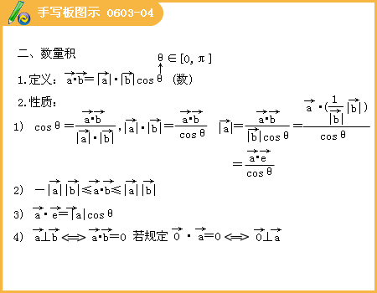

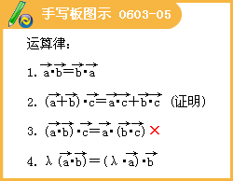

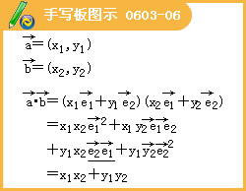

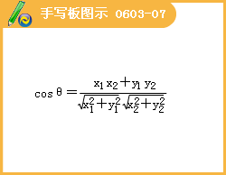
1. △ABC中，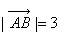，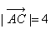，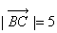，则_________
[答疑编号921060304]
答：－9；
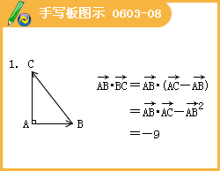
2. 已知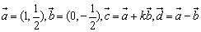，与的夹角为，则k等于____
[答疑编号921060305]
答：1；
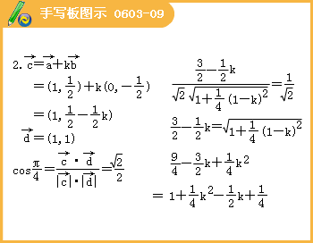
3. 已知，则等于____
[答疑编号921060306]
答：；
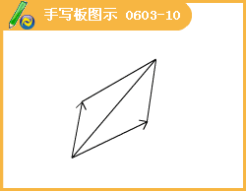
4. 已知是两个非零向量，且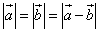，则的夹角为____
[答疑编号921060307]
答：
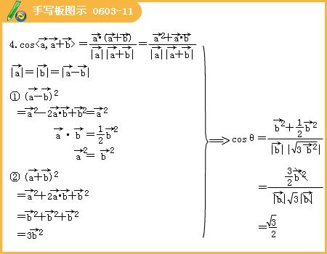
一、平面向量的数量积
1.已知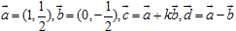，与的夹角为，则k等于 ；
[答疑编号921060401]
答：1
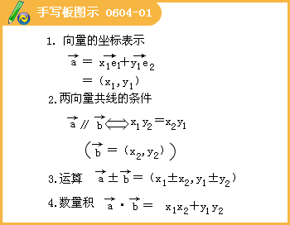

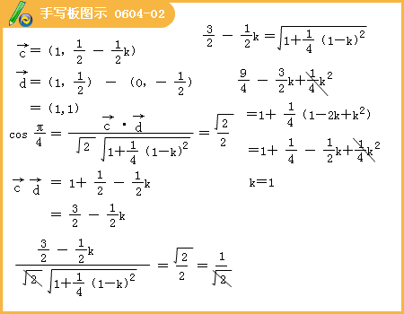
2.与向量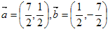的夹角相等，且模为1的向量是（ ）
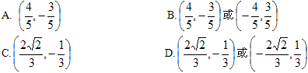
[答疑编号921060402]
答：B
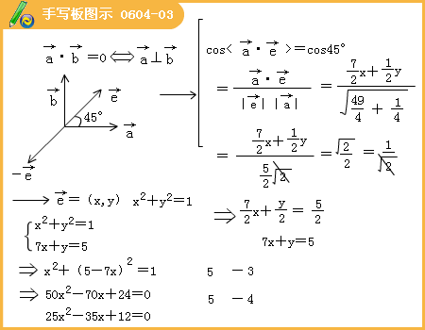

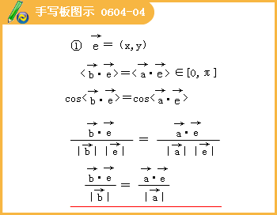
3.已知，如果与的夹角为锐角，则λ的取值范围是 ；
[答疑编号921060403]
答：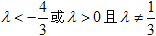
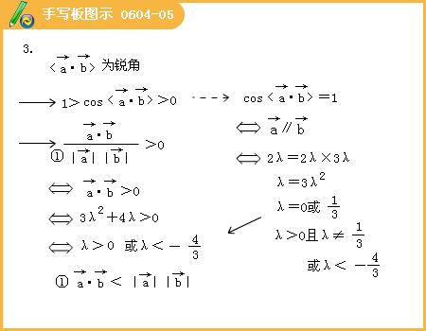
4.已知△OFQ的面积为S，且，若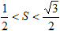，则夹角θ的取值范围是 ；
[答疑编号921060404]
答：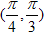；
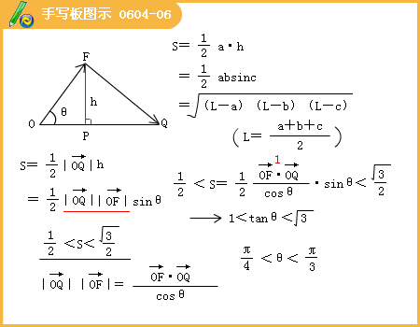
5.在直角△ABC中，CD是斜边AB上的高，则下列等式不成立的是（ ）
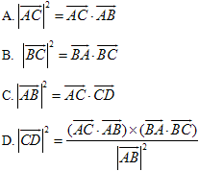
[答疑编号921060405]
答：C
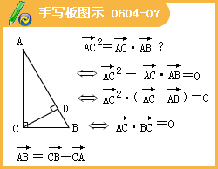

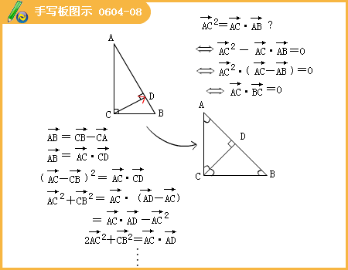

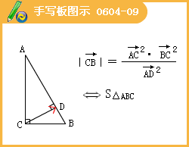
6.向量的模：。如已知均为单位向量，它们的夹角为，那么＝ ；
[答疑编号921060406]
答：；
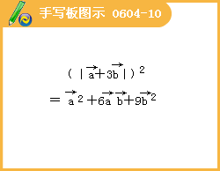
7.已知向量且则向量等于
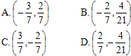
[答疑编号921060407]
答：D
分析：设解得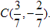
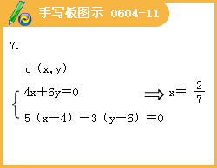
8.设a=（4，3），a在b上的投影为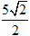，b在x轴上的投影为2，且，则b为（ ）
A.（2，14） B.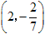 C.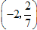 D.（2，8）
[答疑编号921060408]
答：
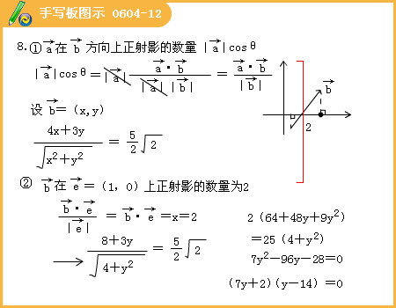
9.设向量满足，若，则的值是
[答疑编号921060501]
答：4；
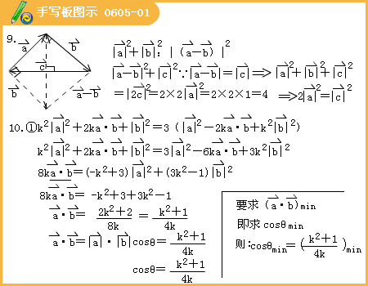

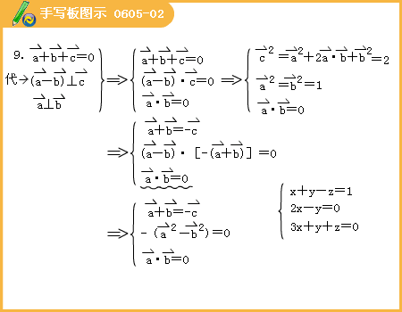

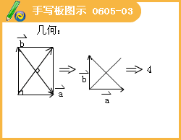
10.已知与之间有关系式，①用k表示；②求的最小值，并求此时与的夹角的大小。
[答疑编号921060502]
答：①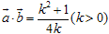；②最小值为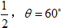，
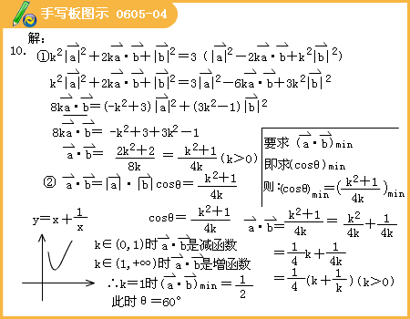

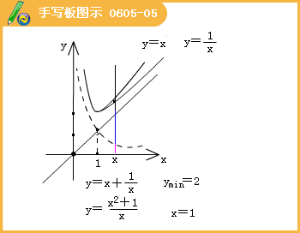
11.已知向量＝（sinx，cosx）,＝（sinx，sinx）,＝（－1，0）。（1）若x＝，求向量、的夹角；（2）若x∈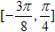，函数的最大值为，求λ的值
[答疑编号921060503]
答：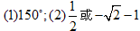
12.如图，在△ABC中，∠BAC=120°,AB=2，AC=1，D是边BC上一点， DC=2BD,求的值。
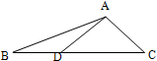
[答疑编号921060504]
【分析】法一：由余弦定理得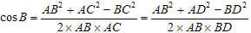可得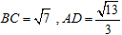，
又夹角大小为，
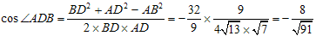，
所以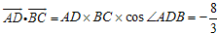.
法二：根据向量的加减法法则有:
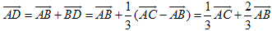,此时
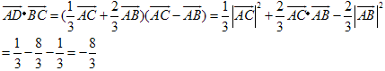
二、综合题
1.给出下列命题：①，②，③，④；⑤是两个单位向量，则，其中正确命题的个数是（ ）
A.0个 B.1个 C.2个 D.3个
[答疑编号921060505]
答：C
2.在△ABC中，已知，则（ ）
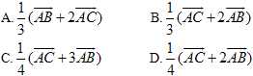
[答疑编号921060506]
答：B
3.已知，则（ ）
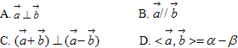
[答疑编号921060507]
答：C
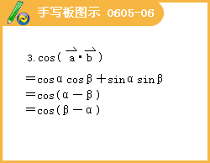
4.已知向量不共线，且则下列的点一定共线的是（ ）
A.A、B、D B.A、B、C C.B、C、D D.A、C、D
[答疑编号921060508]
答：A
5.已知向量和的夹角是120°，且，，则= .
[答疑编号921060509]
答：12
6.已知，则与平行的单位向量的坐标为 .
[答疑编号921060510]
答：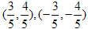
7.设是不共线的向量，与共线，则实数的值是 .
[答疑编号921060511]
答：
8.已知：是同一平面内的三个向量，其中=（1，2）
（1） 若，且，求的坐标；
（2） 若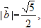 且与垂直，求与的夹角.
[答疑编号921060512]
解：（1）设，由和可得：
